Преподаватель Шальнева Галина Владимировна. 3 класс. Взаимодействие: e-mail shalneva_galina@mail.ru , в контакте https://vk.com/id333775513, общий чат в WhatsApp , тел. 89991334653. Периодичность контроля: 1 раз в неделю. Форма контроля: просмотр творческих работ, скриншоты, текстовые и аудио рецензии.

Вторник. Предмет: «Основы изобразительной грамоты и рисование». (2 часа) Тема: «Тематическая композиция». Задание: «Песни (стихи) времен Великой Отечественной войны». Цель: выполнение сюжетной композиции. Задачи: - формирование умения работать над сюжетной тематической композицией. –знакомство с понятием «центр композиции». – развитие творческого воображения. Материалы и инструменты: формат А2, материал и техника на выбор учащегося

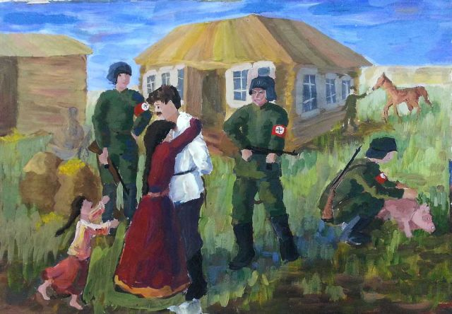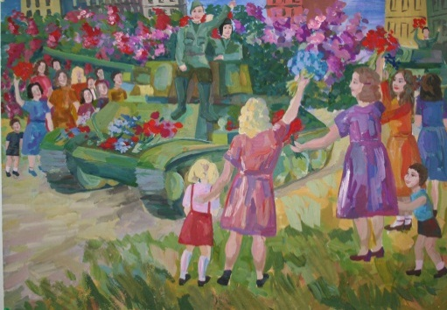

Четверг. Предмет: «Прикладное творчество». (2 часа) Тема: « Роспись по ткани». Свободная техника росписи. Задание: «Цветочное раздолье». Цель: знакомство с видами росписи ткани. Задачи: - выполнить зарисовки различных цветов работая с наглядным материалом. - передать пластику растений. Материалы и инструменты: формат А4 , мягкий простой карандаш 2в- 4в, ластик.

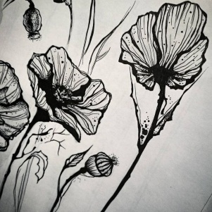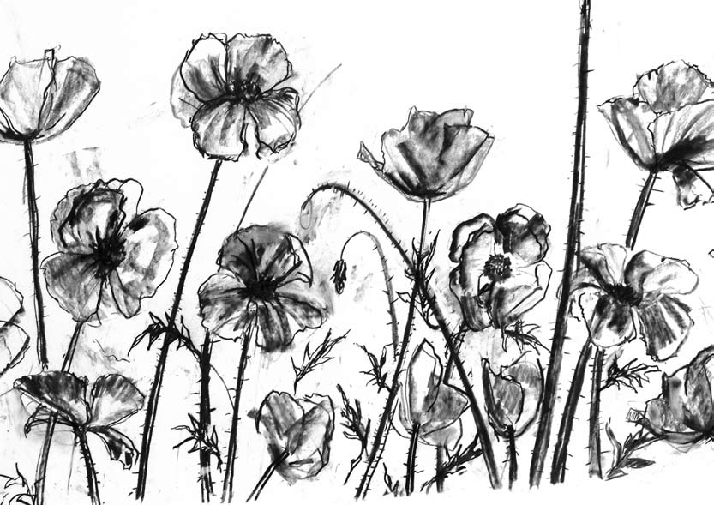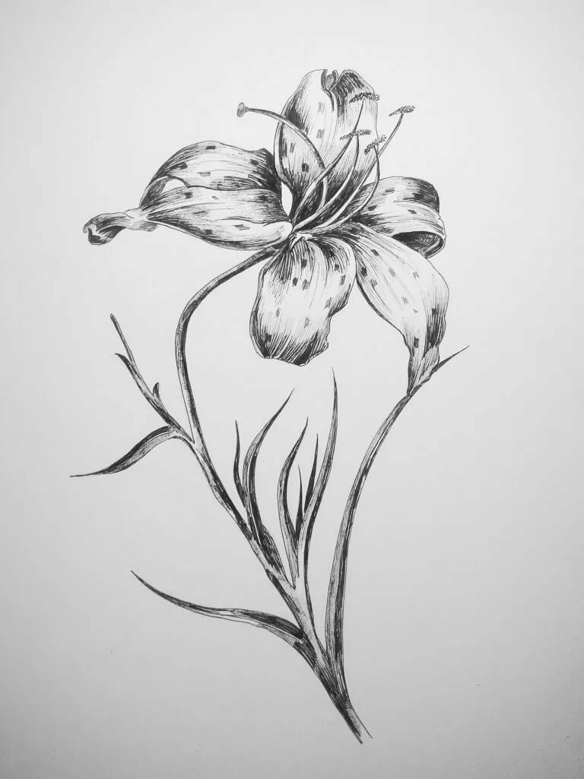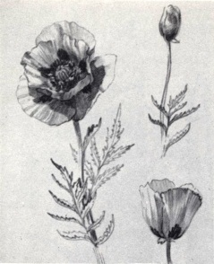
Суббота. Предмет: «Лепка». (2 часа) Тема: «Лепка с натуры». Задание: Птицы и животные. Цель: - развитие наблюдательности. – формирование умения передавать пластику животных и птиц. Задачи: - выполнить 2-3 этюда птиц и животных. – передать пластику животных и птиц средствами лепки. Материалы и инструменты: пластилин, стеки для лепки.
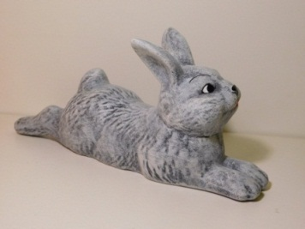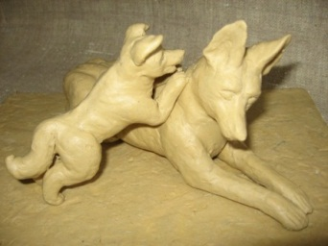
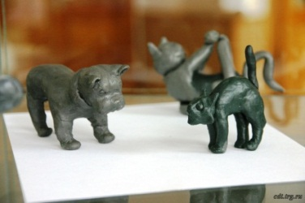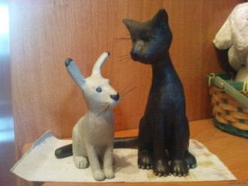

Суббота. Предмет: «Беседы об искусстве» (1 час) Тема: «Художественный образ». Цель: - развитие навыков использования полученных знаний для создания художественного образа. Задание: - выполнить графическую композицию «Старый город». Материалы и инструменты: формат А4, мягкий простой карандаш. bashkortostan/kumertau/kumertau.html
